Практична робота 1. Способи задання графів
Мета: Вивчення матричних способів подання графів.

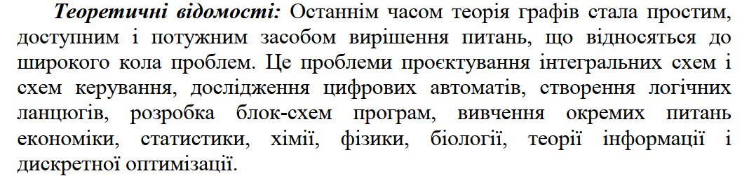
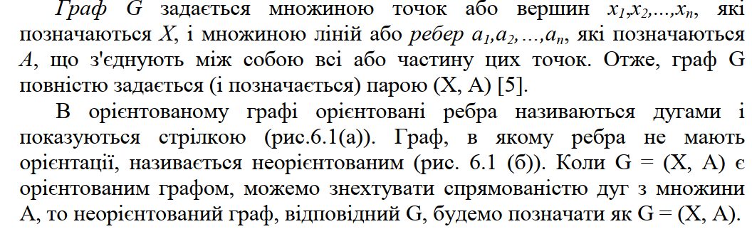
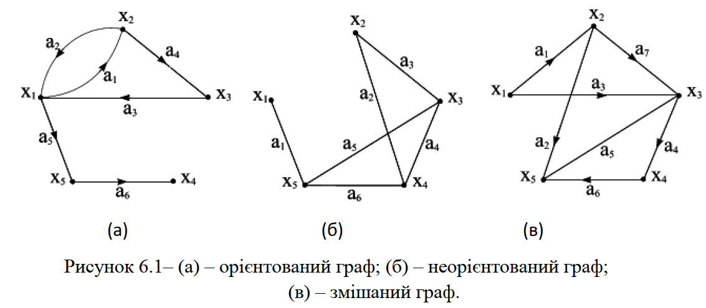

Завдання до виконання:

1) записати матрицю суміжності графа,
2) записати матрицю інцидентності,
3) представити граф явним способом,
4) представити граф списками суміжності,
5) визначити степені вершин графа.

Варіанти завдань

Варіант 1  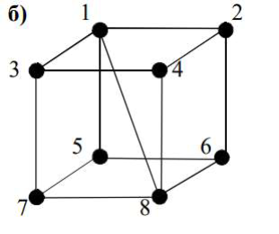 | Варіант 2  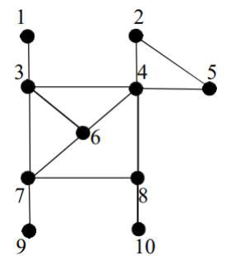
Варіант 3  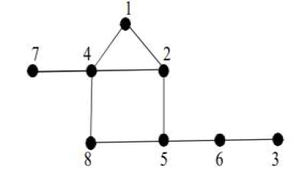 | Варіант 4  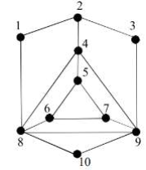
Варіант 5  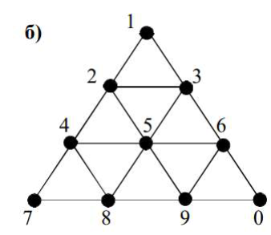 | Варіант 6  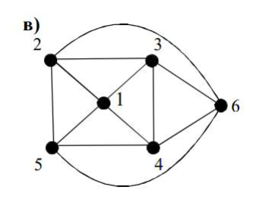
Варіант 7  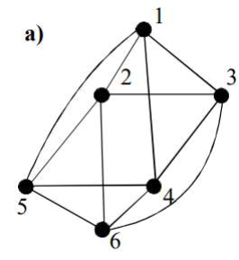 | Варіант 8  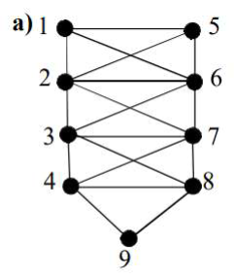

Контрольні питання:
1. Перерахуйте основні способи подання графів.
2. Чому дорівнює сума степенів усіх вершин неорієнтованого графа?
3. У чому відмінності матричного подання орієнтованих і неорієнтованих графів?
4. У чому особливості подання графа матрицею суміжності?
5. У чому особливості подання графа матрицею інцидентності?

